ĐÁP ÁN VÀ THANG ĐIỂM VẬT LÝ – KHỐI 10
I. PHẦN CHUNG CHO TẤT CẢ THÍ SINH (8 điểm)
Câu 1: - Định nghĩa ------------------------------------------------------------------------------- 0,5 đ
- Công thức -------------------------------------------------------------------------------- 0,5 đ
- Đơn vị -------------------------------------------------------------------------------- 0,5 đ
- Điều kiện ------------------------------------------------------------------------------- 0,5 đ
Câu 2: - Quá trình đẳng áp: ---------------------------------------------------------------------- 0,5 đ
- Định luật :--------------------------------------------------------------------------------- 0,5 đ
- Biểu thức:--------------------------------------------------------------------------------- 0,25 đ x 2
- Đường đẳng áp: -------------------------------------------------------------------------- 0,25 đ
- Vẽ hình: ----------------------------------------------------------------------------------- 0,25 đ
Câu 3: - Định nghĩa: ------------------------------------------------------------------------------- 1 đ
- Công thức: -------------------------------------------------------------------------------- 0,5 đ
- Giải thích: -------------------------------------------------------------------------------- 0,5 đ
Câu 4: - Định lý động năng: 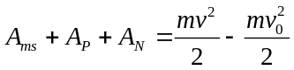 ------------------------------------- 0, 5 đ

Với A_{P} = A_{N} = 0 (Do lực vuông góc đường đi) ---------------------------------- 0,25 đ
(Có thể kể A_{K} nhưng phải ghi rõ F_{K} = 0)
- Thế số, tính A_{ms} = −150 kJ ------------------------------------------------------------ 0.5 đ
- A_{ms} = − µmgS ⇒ ----------------------------------------------- 0,5 đ
- Thế số: µ = 0,25 -------------------------------------------------------------------- 0, 25 đ
II. PHẦN RIÊNG (2 điểm)
Câu 5: Theo chương trình chuẩn (2 điểm)
- khí nhân công: A > 0 ⇒ A = 2000 J ------------------------------------------- 0,5 đ
- Khí tỏa nhiệt: Q < 0 ⇒ Q = - 300 J ------------------------------------------- 0,5 đ
- NL 1 : ΔU = A + Q ------------------------------------------------------ 0,5 đ
- ⇒ ΔU = 1700 J ( nội năng tăng ) -------- ----------------------------------------- 0,5 đ
Câu 6: Theo chương trình nâng cao (2 điểm)
- tóm tắt đúng: 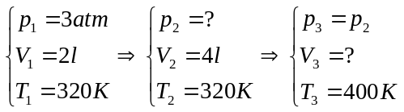 --- 0,5 đ
- (1) → (2) đẳng nhiệt: P₁ V₁ = P₂ V₂ ------------------------------------ 0,25 đ
- ⇒ P₂ = 1,5 atm ------------------------------------------------------------------------ 0,5 đ
- (2) →(3) đẳng áp: 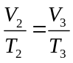-------------------------------------------------------------- 0,25 đ
- ⇒ V₂ = 5 l ---- ------------------------------------------------------------------------- 0,5 đ
* Thiếu hoặc sai 1 đơn vị trừ 0,25đ, tối đa trừ 0,5đ cho mỗi bài.

